Государственное автономное учреждение социального обслуживания Краснодарского края
«Тимашевский комплексный центр реабилитации инвалидов»

На базе отделения социальной адаптации предлагаются услуги по обучению вождению автомобиля людям с ограниченными возможностями, а так же предлагается
- проживание и питание

Услуги предоставляются на условиях:
- для граждан - на условиях полной оплаты,
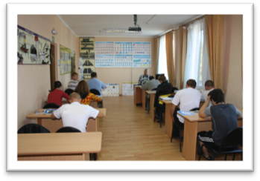
- для инвалидов действует льготная стоимость.

На обучение вождению принимаются инвалиды старше 18 лет. Курс обучения вождению - 60 дней.
Теоретический курс обучения проходит в условиях учебных классов автошколы для инвалидов, класс и технические помещения оборудованы для обучения инвалидов – колясочников и индукционным оборудованием для людей с частичной потерей слуха, установлены ПК с доступом в «интернет», к обучающим и экзаменационным программам в соответствии с учебным курсом.
Отработка практических навыков вождения осуществляется в учебном классе на автотренажерах, на автодроме учреждения и по маршрутам города Тимашевска на автомобилях: ОКА, ВАЗ 2105, ВАЗ 2115, Daewoo Nexia, Nissan Almera с автоматической КПП.
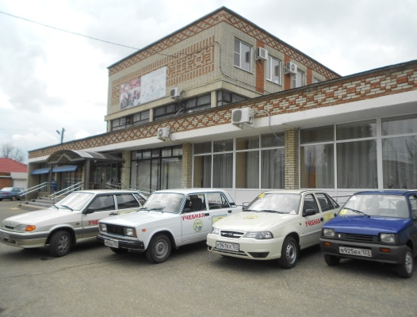
Все автомобили оборудованы органами ручного управления под индивидуальные особенности курсантов.

Имеются видеорегистраторы, необходимые для сдачи экзаменов в МРЭО ГИБДД.
Информация о правилах приема в ГАУ СО КК «Тимашевский КЦРИ» размещена на
официальном сайте www.tim-olimpfvto.ru

Наши координаты:
352700, Краснодарский край, г. Тимашевск, ул. Пролетарская, 120.
8(86130) 4-06-34, 4-06-59, 4-14-82, 89181371238, 9604822436.
E-mail: kb_vedmid@mail.ru

